FALTA RESANE EN COLUMNA EJE C PISO 02
Con fecha 25 de abril del 2024 siendo las 5 pm se nos comunica que ya se encuentra liberado las perforaciones y que se puede instalar las planchas metálicas sin embargo el día hoy se verifica en campo que falta resane de las columnas la cual dificulta la instalación de las placas metálicas en la parte interior y exterior de la estructura existente indicar que de acuerdo a los protocolos de calidad que se viene presentando se indica los pasos a seguir:
- Limpieza de agujeros
- Colocación de espárragos
- Instalación de planchas
- Colocación de adhesivo epoxico (la cual demora 24 horas)
- Ajustes y torque
Falta resane de columna interior y exterior que a la fecha aún no está al 100% concluido

EJE C
Exterior interior
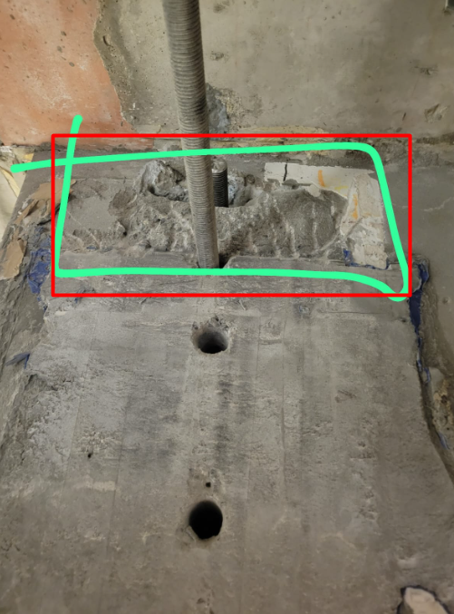
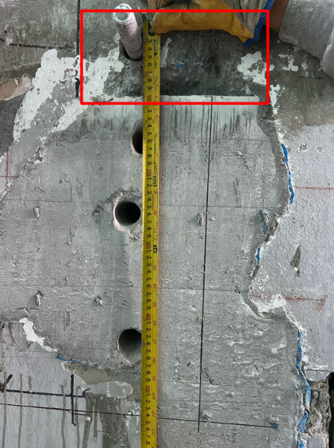

EJE D

Falta resane interior y exterior de la columna aún no está al 100%
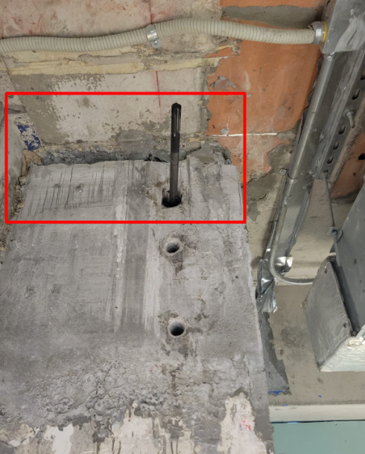

Estimado Arq. Ray buen día para informar que a la fecha aun no se ha resanado la columna del eje “C” (interior y exterior) en piso n° 01, esto implica un retraso en la instalaccion de planchas metalicas.

FALTA RESANE DE COLUMNA EN PISO N°01 EJE C

Exterior Interior
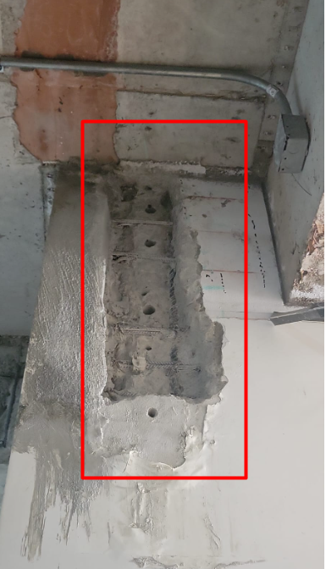
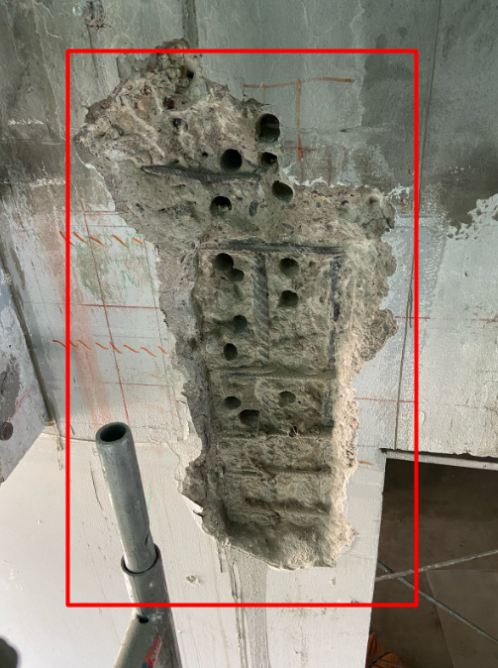

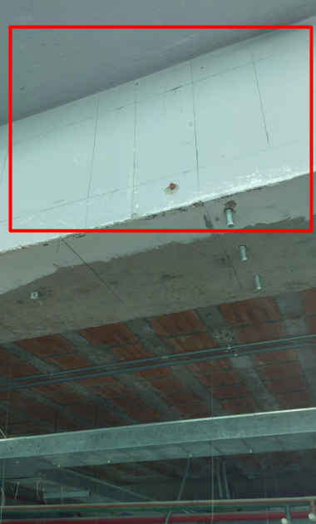
PISO N°06: Falta perforación en viga existente para instalación de placas metálicas detalle 2A Y 2B

